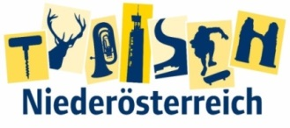
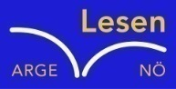
SCHREIBBEWERB

Name der Schülerin/des Schülers: Nils Dunkler Alter: 14 Schule: NMS Langenlois
Klasse: 4B Ort: 3550 Langenlois

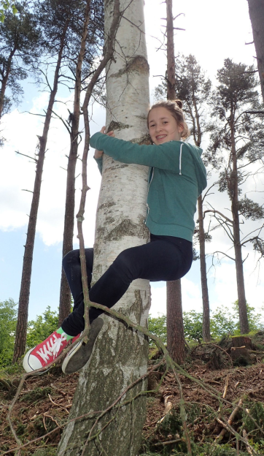
Foto: „Ich liebe die Bäume“ – Yvonne Wiesmayer, NMS Langschlag
Der Wald und das mysteriöse Kornfeld
Rachel van Kooij

Der Wald war eigentlich nur ein abgetrenntes Waldstück, das hinter dem Haus der Spinnerten begann und sich zwischen der Nebenstraße zum Dorf im Norden, den Maisfeldern im Westen und der aufgelassenen Bahnstrecke im Süden erstreckte.
Für den Tourismusverein war dieser Wald bedeutungslos. Kein einziger Wackelstein, keine Ruine, nicht einmal Reste einer Ruine, keine Schlucht, kein Wasserfall, keine Höhle, kein Römerweg. Ein Wald ohne Hinweisschilder und Wanderwege. Eine Ansammlung von Bäumen, die vielleicht nur noch da waren, weil sie niemandem sonderlich im Weg herumstanden.
Trotzdem hatte dieses Waldstück etwas Seltsames an sich. Irgendjemand hatte so ziemlich jeden großen Baum mit einer Farbmarkierung versehen, entweder zwei Streifen in rot und grün oder einen blauen Kreis mit einem gelben Punkt.
Markierungen, die überhaupt keinen Sinn ergaben. Manchmal standen fünf Bäume mit Streifen auf einem Fleck zusammen, sodass man nicht klug daraus wurde, in welcher Richtung man weiterwandern sollte. Dann konnte man wieder eine Reihe von blau-gelb markierten Stämmen sehen, die genau so plötzlich aufhörten, wie sie angefangen hatten.
Ich schaute mich um, ob mich wer beobachtete, weil ich Schritte aus der Ferne hörte. Plötzlich hörte ich nichts mehr keinen Wind, keine Autos. Völlige Ruhe. Es war, als wäre ich allein zuhause, kein Geschrei von meinen Geschwistern, keine Streitereien zwischen meinen Eltern. Plötzlich hüpfte etwas aus dem Busch neben mir, es war mein Freund Stefan, der mich erschrecken wollte. „Du hast Nerven aus Stahl“, sagte er. Er zeigte auf einen Hügel, ein paar hundert Meter entfernt von hier. Ich ging mit ihm mit. Ich wusste nicht, was er von mir wollte oder was dort sein sollte, doch ich fragte ihn nicht. Auf dem Weg zum Hügel holte ich mein Jausen brot aus meinen Rucksack. Es war ein Salami-Käse-Paprika-Essiggurken-Sandwich mit Zwiebeln, mein Lieblings Sandwich. Meine Mutter bereitet es immer für mich zu. Sie sagt zwar dass das nicht lecker aussieht, aber mir schmeckt es. Endlich waren wir am Hügel angekommen. Es war sehr düster hier. Der Boden war nass und es fing gleich wieder zu Regnen an. „Siehst du die Kornkreise im Feld dort drüben?“ fragte mich Stefan. Ich sah mir das genauer an. Ich setzte meine Brille auf und schaute direkt auf das Kornfeld. „Ach ja, die sehen aber komisch aus“ erwiderte ich. Stefan erzählte mir, dass dort gestern UFO´s gelandet sind. Ich glaubte ihm aber kein Wort, aber die Kreise sahen schon ziemlich futuristisch aus. Wir gingen zu den Kreisen ins Getreidefeld. „Das ganze Getreide ist zerdrückt“, sagte Stefan. Auf den Kreisen lagen Teile aus Blech und Spritzer-Öl. Der Besitzer des Feldes rannte auf uns zu und schrie: „ Was wollt ihr auf meinen Feld? Verschwindet sofort oder ich rufe die Polizei! „Aber wir haben doch nichts gemacht und außerdem warum sind in ihren Feld Kornkreise?“, fragte ich. Der Besitzer zeigte auf eine Reklametafel neben der Autobahn. „Großes Science Fiction Festival Montag 3. April“, las er uns vor. „Oh, Tut uns leid, dass wir sie gestört haben!“, sagten wir. Nächste Woche waren wir bei dem Festival und wir hatten eine menge Spaß.

